TP6 –Equation différentielle d’ordre 1 et probabilités – Lundi 18 décembre

Exercice 1 :
Partie A – On considère l’équation différentielle (E) : y’ + y = 1 – où y est une fonction de la variable réelle x, définie et dérivable sur l’ensemble  des nombres réels, et y’ est la fonction dérivée de y.

- Résoudre l’équation différentielle (E₀) : y’ + y = 0
……………………………………………………………………………………………………………
……………………………………………………………………………………………………………
- A l’aide du logiciel Géogébra, déterminer les nombres réels a et b pour que la fonction g définie sur  par : g(x) = a + bx soit une solution particulière de l’équation différentielle (E) et donner l’expression de g.
On trouve : a = …… b = …… Ainsi, g(x) = …………………
Appel professeur
- En déduire les solutions de l’équation (E) sur l’ensemble R des nombres réels.
……………………………………………………………………………………………………………
……………………………………………………………………………………………………………
- Déterminer la solution f de l’équation (E) vérifiant la condition f ’(0) = 0.
……………………………………………………………………………………………………………
……………………………………………………………………………………………………………
……………………………………………………………………………………………………………
……………………………………………………………………………………………………………
……………………………………………………………………………………………………………
Partie B – Soit f la fonction définie sur R par f (x) = 1 – (x + 1) et Cf sa courbe représentative ci-dessous.
- Par lecture graphique,  déterminer :  \s\do7(x®+( f (x) = ………  \s\do7(x®-( f (x) = ……… | 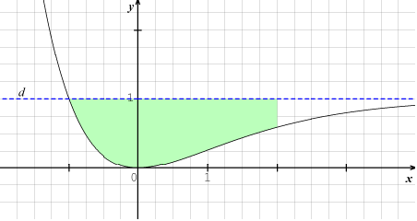
- Exprimer à l’aide d’une intégrale l’aire de la surface colorée sur le graphique.
……………………………………………………………………………………………………………
Déterminer une valeur approchée de cette aire, à 10−2 près. : …………………………………………..

Exercice 2 : Vous donnerez les résultats sous forme décimale au millième.
Un enfant joue avec 20 billes : 13 rouges et 7 vertes. Il met 10 rouges et 3 vertes dans une boîte cubique et 3 rouges et 4 vertes dans une boîte cylindrique.
Un jeu est organisé de telle sorte que l'enfant choisisse d'abord au hasard une des deux boîtes, puis qu'il prenne alors une bille, toujours au hasard, dans la boîte choisie.
On considère les événements suivants : C₁ : "L'enfant choisit la boîte cubique", C₂ : "L'enfant choisit la boîte cylindrique", R : "L'enfant prend une bille rouge" et V : "L'enfant prend une bille verte".
- a. Compléter l’arbre pondéré suivant décrivant la situation correspondant à ce jeu.
b. Calculer la probabilité de l'événement R.  ………………………………………………………………  ………………………………………………………………  ………………………………………………………………  ……………………………………………………………… | 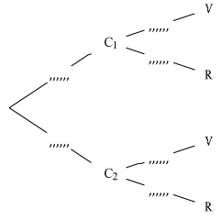
c. Sachant que l'enfant a choisi une bille rouge, quelle est la probabilité qu'elle provienne de la boîte cubique ?
……………………………………………………………………………………………………………
……………………………………………………………………………………………………………
- L'enfant reproduit 3 fois de suite ce jeu, en remettant à chaque fois la bille tirée à sa place. On admet que la probabilité d’obtenir une boule rouge est égale à 0,6.
On appelle X la variable aléatoire donnant le nombre de bille rouge obtenue.
a. En justifiant, préciser quelle loi suit X ? Préciser ses paramètres.
……………………………………………………………………………………………………………
……………………………………………………………………………………………………………
……………………………………………………………………………………………………………
……………………………………………………………………………………………………………
……………………………………………………………………………………………………………
……………………………………………………………………………………………………………
b. Déterminer la probabilité que sur ces 3 parties, l’enfant ait pris au moins une bille rouge.
……………………………………………………………………………………………………………
- L'enfant reproduit n fois de suite ce jeu, en remettant à chaque fois la bille tirée à sa place.
En utilisant les calculs de probabilités de Géogébra, déterminer la plus petite valeur de n pour laquelle la probabilité que l'enfant ait pris au moins une bille rouge au cours de ses n parties soit supérieure ou égale à 0,999.
n = …………… Appel professeur

